

**华东师范大学软件学院上机实践报告**

**课程名称**:J2EE 技术 **年级**：19级 **上机实践成绩**：

**指导教师**:毛宏燕 **姓名**：李俊贤、周诚志、杨巨才

**项目实践名称**:J2EE 项目实践 **学号**：10195101505，10195101497，10195101496

**上机实践日期**：

**上机实践编号**: **组号**： **上机实践时间**：

华东师范大学软件学院上机实践报告

**一，目的**  
 综合运用所学 J2EE 规范知识，包括 HTML，JavaScript、JQuery，Vue,Servlet，JavaBean，JSP，DataBase，MVC，Spring 等，设计并开发一个 Web 应用项目。

**二、内容与设计思想**

内容:设计一个项目管理平台，通过该平台可以进行项目申请，在线提交报告，进行项目评审，查看评审项目的状态，功能提示如下。

**角色与基本功能:**

* 学生成员:注册、登录、个人信息管理、我的项目(组队信息)、提交项目，修改项目信息、查看项目状态信息
* 管理员:项目类别管理，项目管理，项目成绩管理;项目评审，专家信息管理，管理中包括基本信息的增、删、改、查
* 评审导师:登录，可查看项目，下载附件，对项目评价审核，打分，
* 项目指导导师:登录，确认学生选题，查看负责项目信息，对项目提出建议

**流程管理:**

组队，立项申请，指导导师确认，项目审核与立项确认;

中期答辩，项目审核(提交相关材料，每一阶段打分);

终期结题，提交终期成果，项目评审和缺定成绩;

(中期和终期可以执行项目中止/终止)

* 自定义并写清楚具体需求分析和功能模块，以及包含哪些数据表。
* 项目提交要求:实验报告以小组(2~3人)为单位提交、项目需求和实践报告和系统程序源代码(包括程序的说明 readme)，以小组为单位于 12 月 20 日 24 点之前提交到大夏学堂。

**三、使用环境**

WindowsXP，JDK，IntelliJ IDEA，Visual Studio Code, NetBean,Tomcat，Database

**四、分析设计实现过程**

(一) 需求分析和功能模块

需求分析：

根据角色进行需求分析，首先是所有角色共有的功能，包括**登录、注册、退出。**

登录界面：

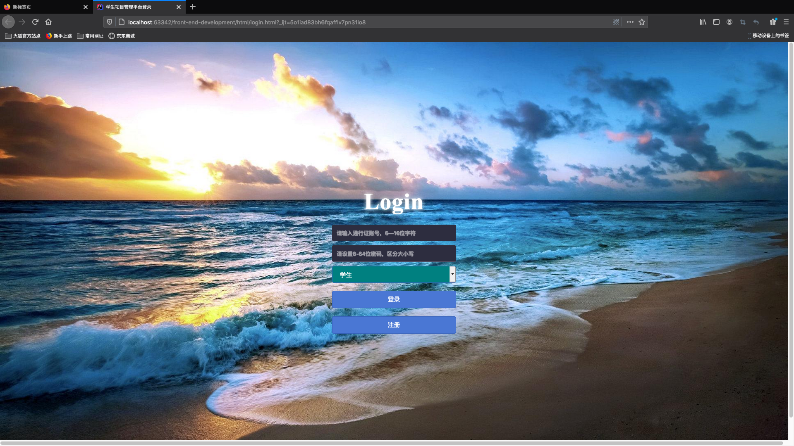

输入用户名和密码：

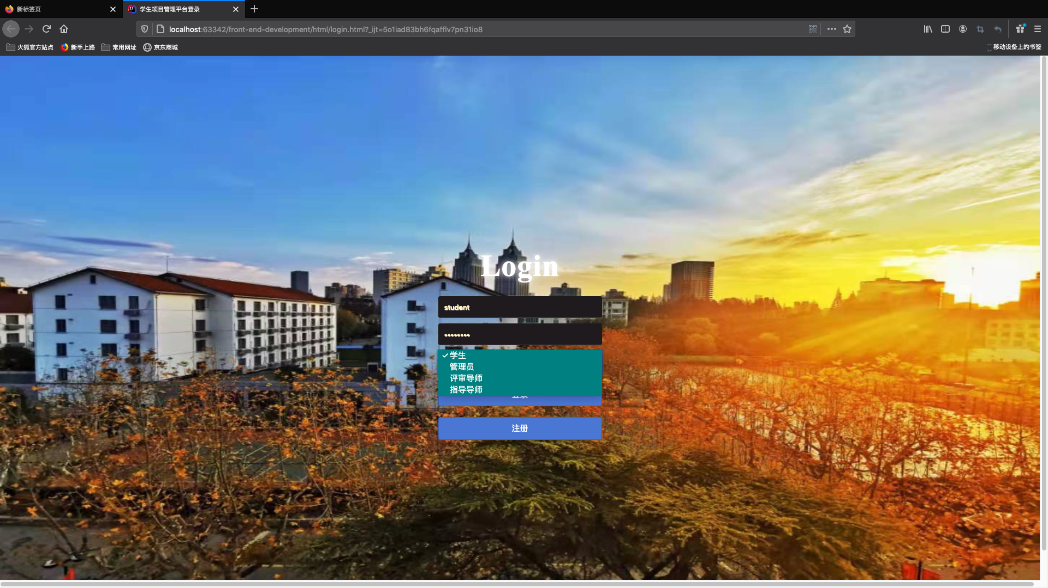

登录成功界面：

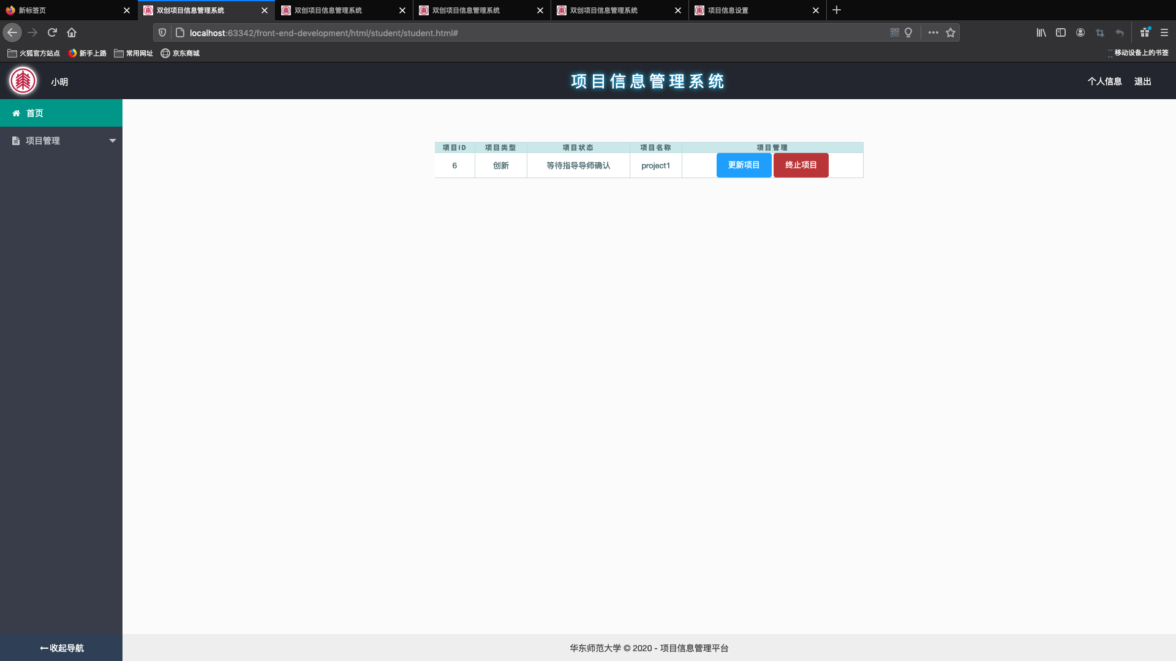

注册界面：

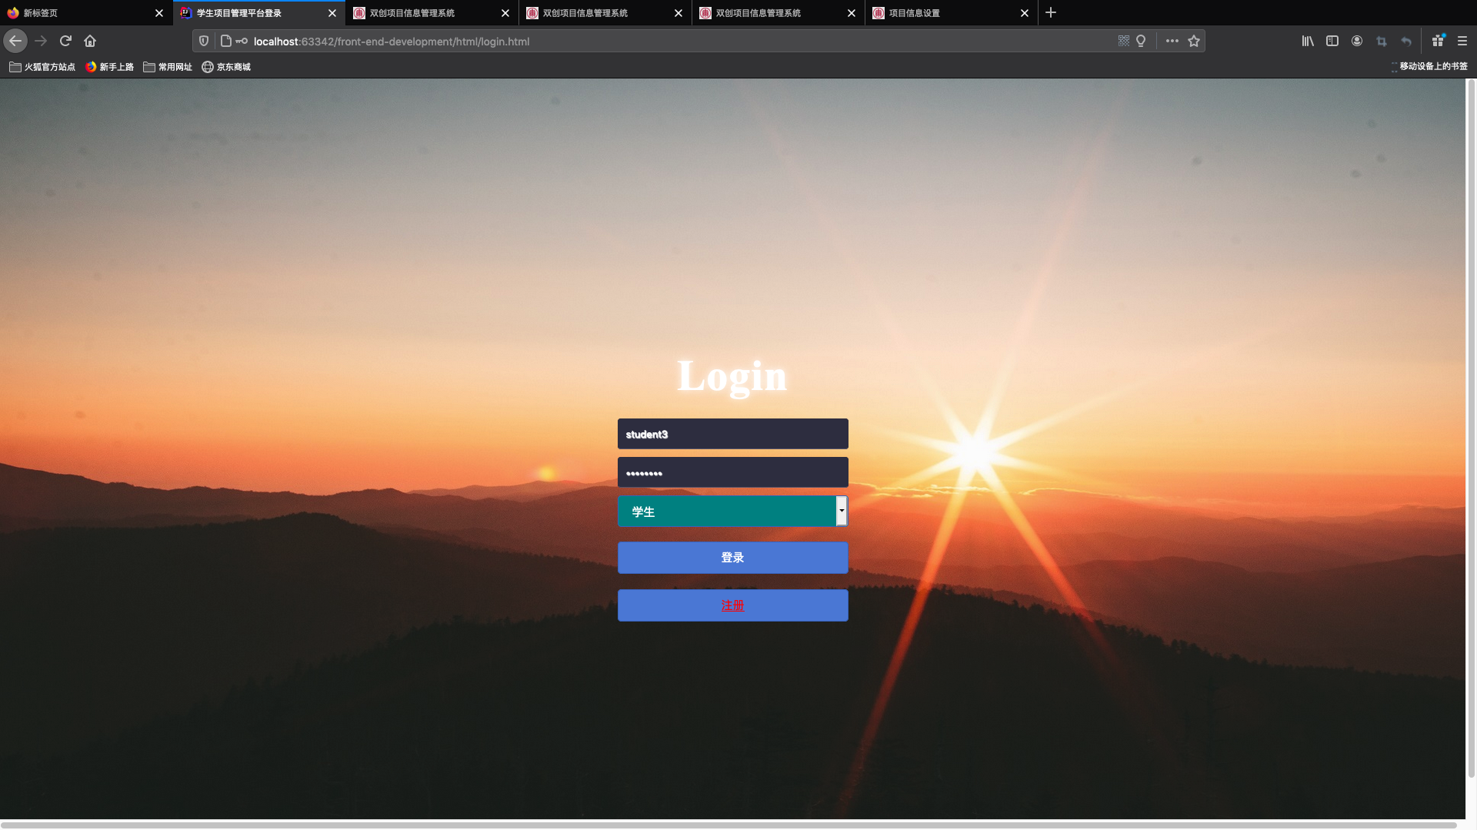

注册成功界面：

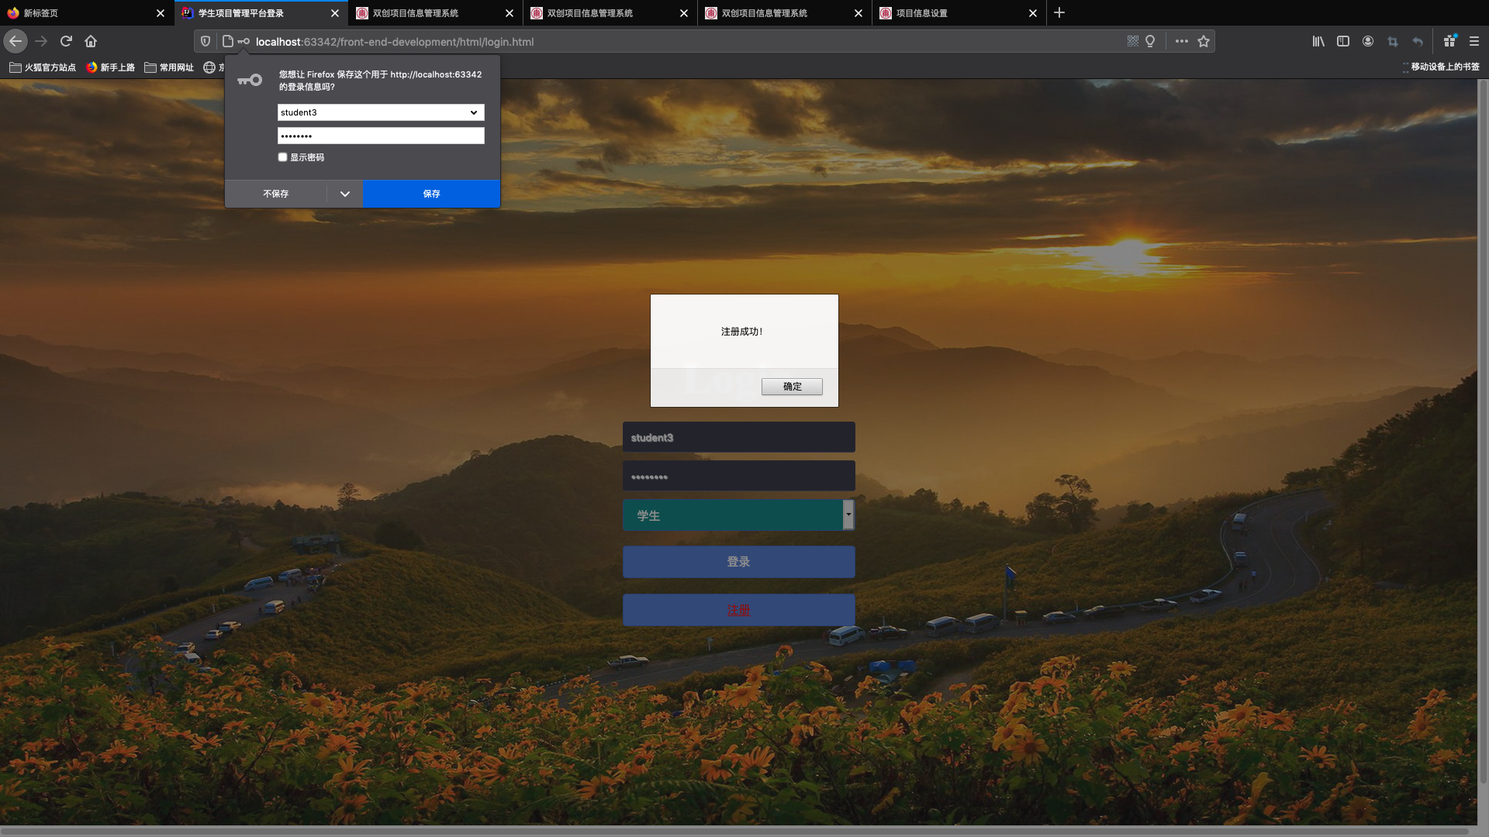

注册成功后登录，然后可以对个人信息进行维护：

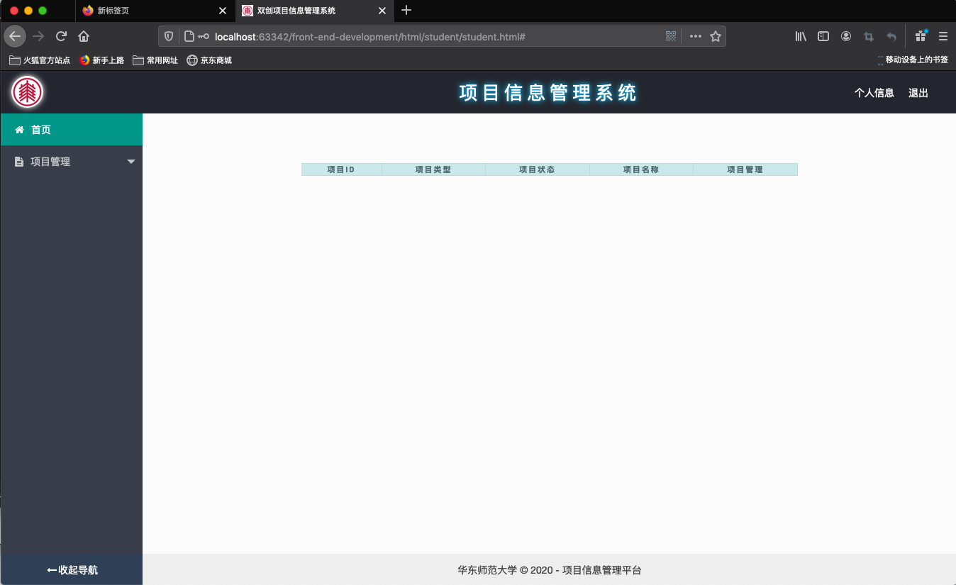



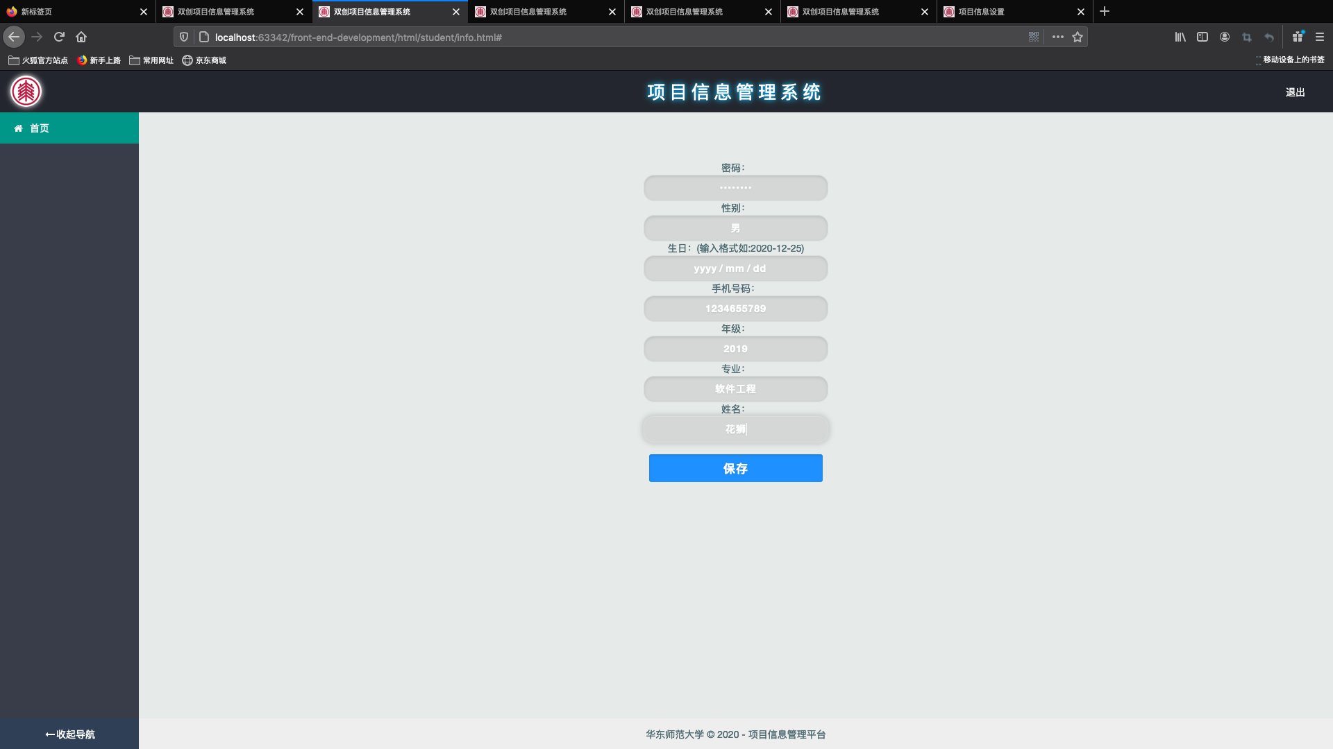

然后就能在主界面看到自己的名字了

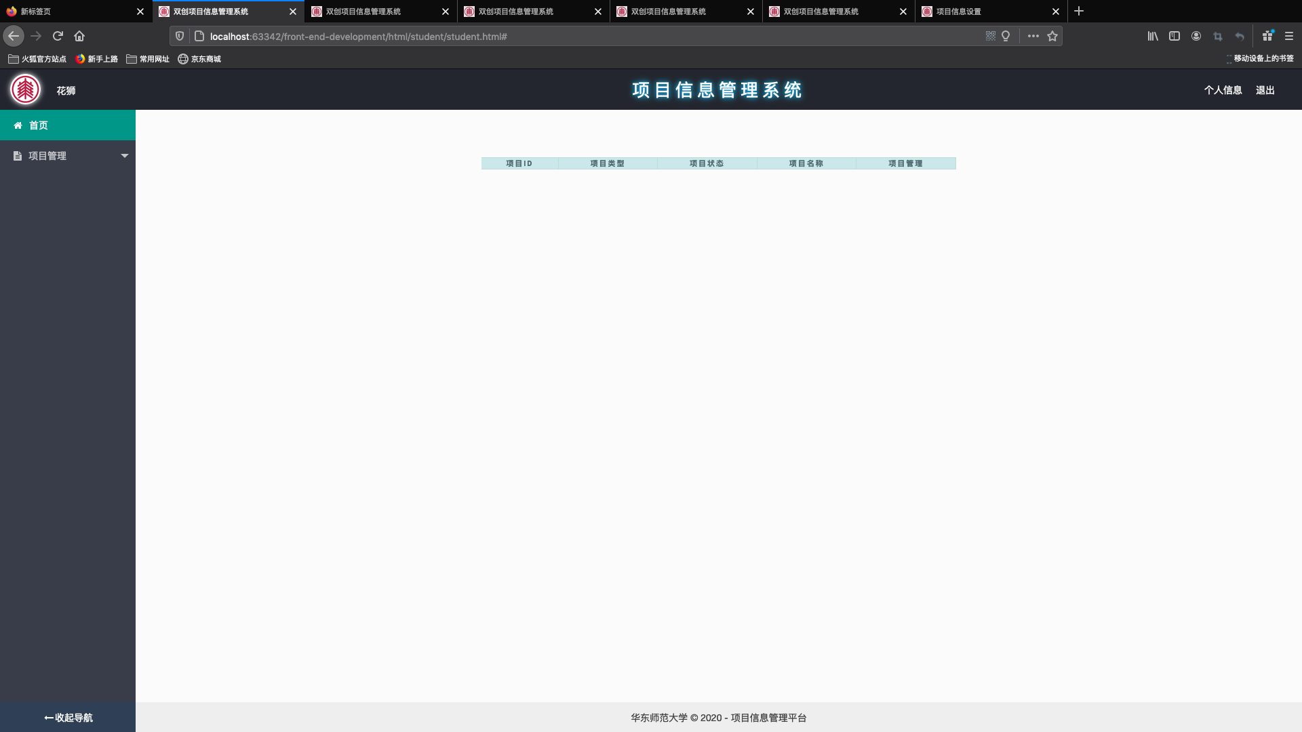

其次，对各个角色进行需求分析。

**学生**：获取个人信息（只能看当前用户），通过ID获取个人信息（给其他用户提供接口），更新个人信息，列出参与项目，加入队伍，列出学生所在队伍，保存或更新项目（既可跟新亦可提交），上传附件，终止项目。

学生操作流程：

1. 组队：

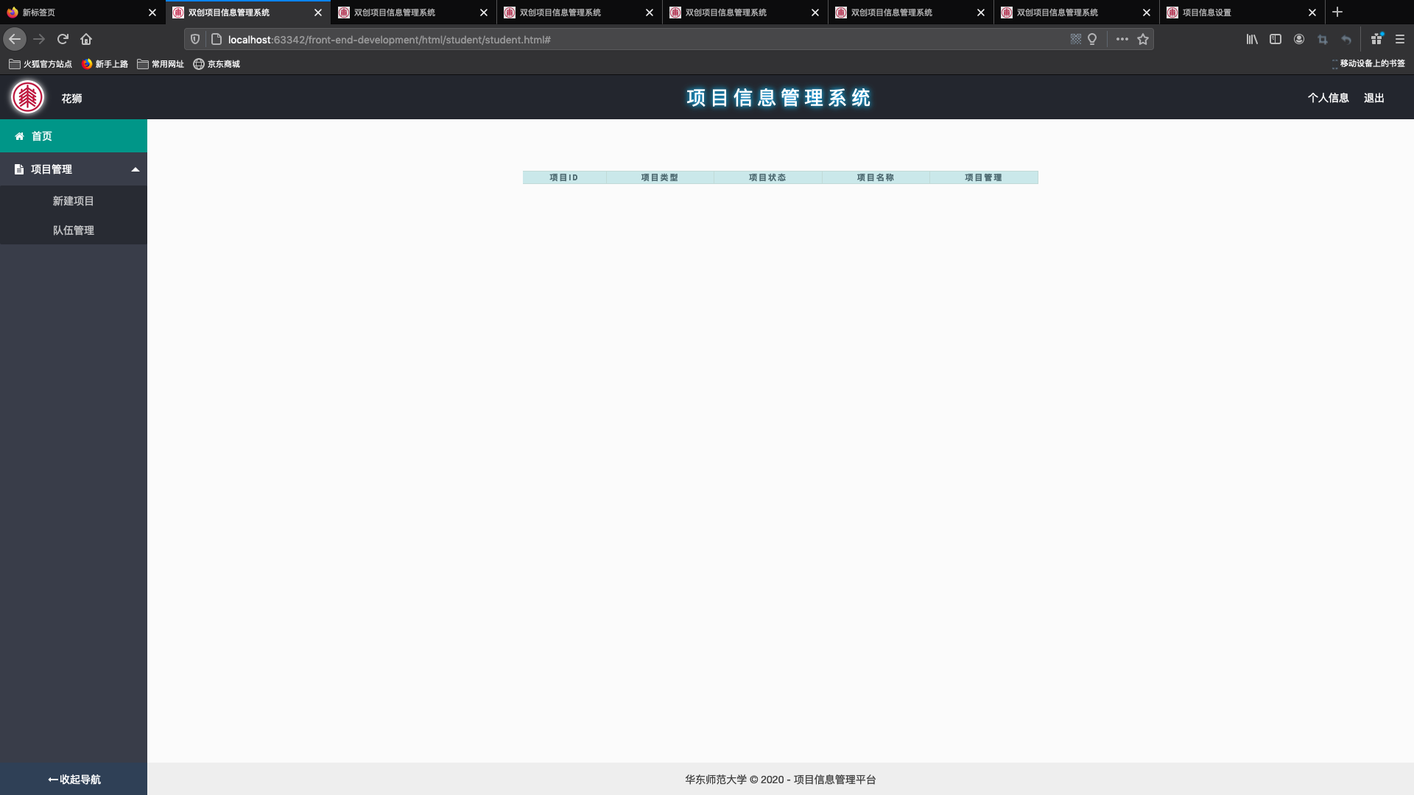



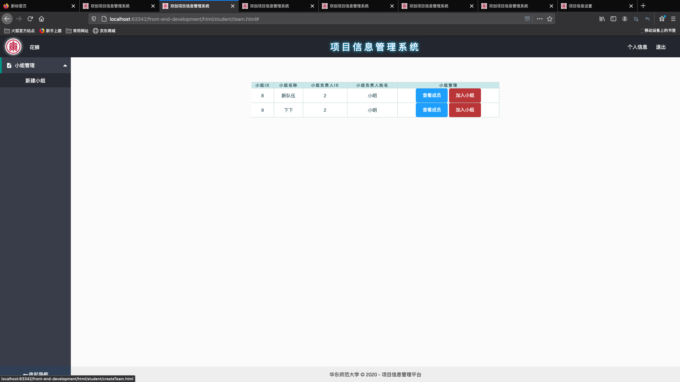



或新建小组



加入已存在小组

新建小组：

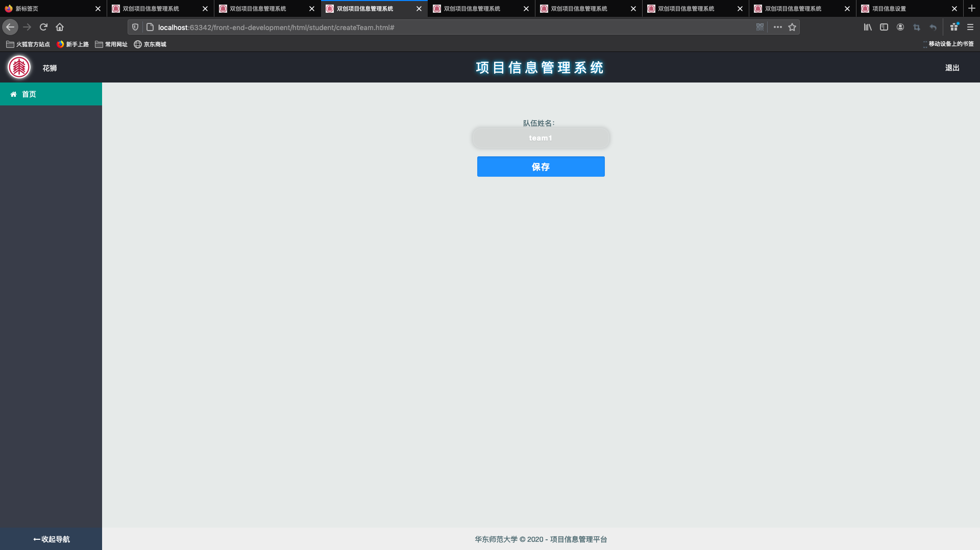

新建队伍成功，小组成员可加入小组：

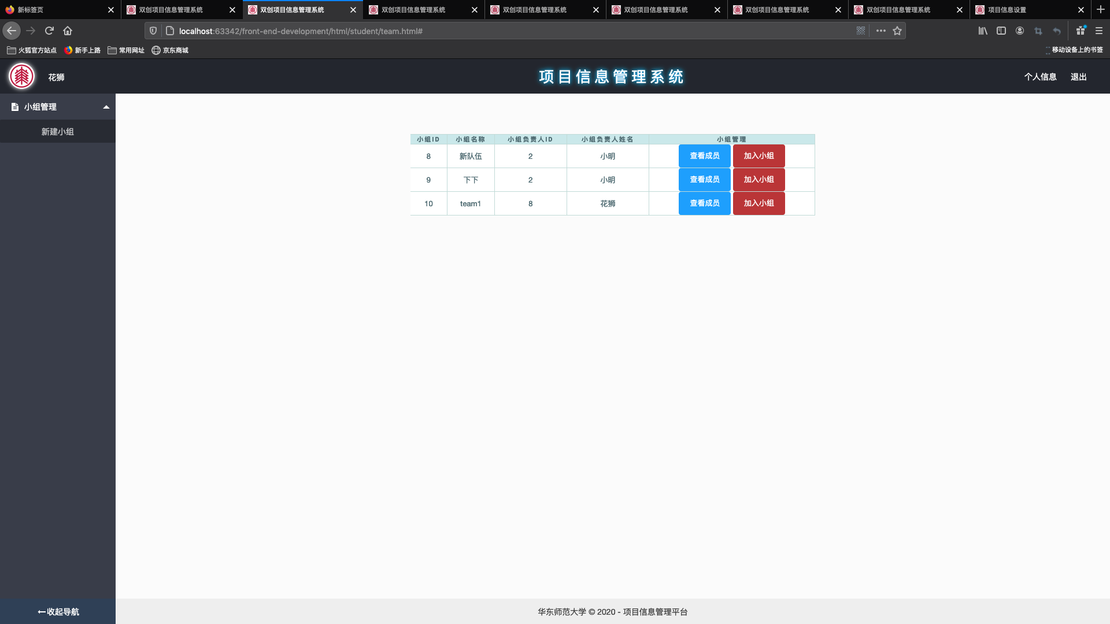

1. 项目管理：

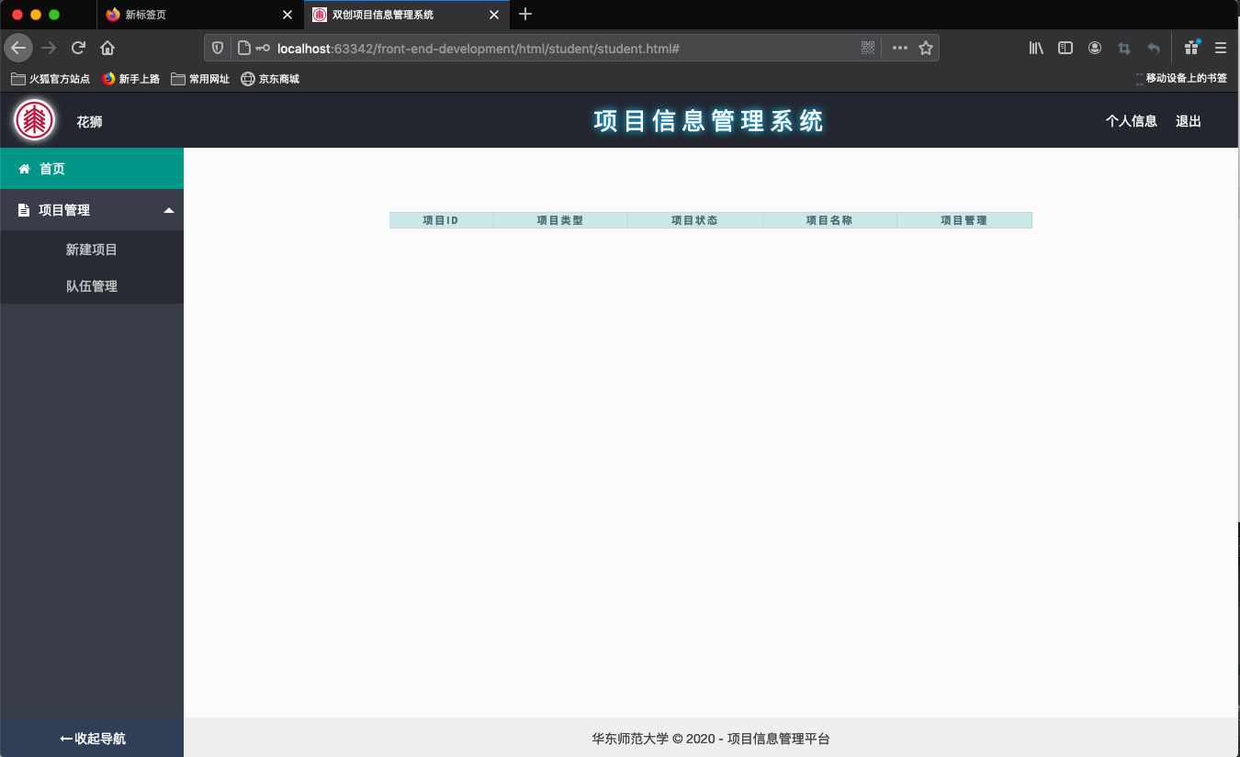



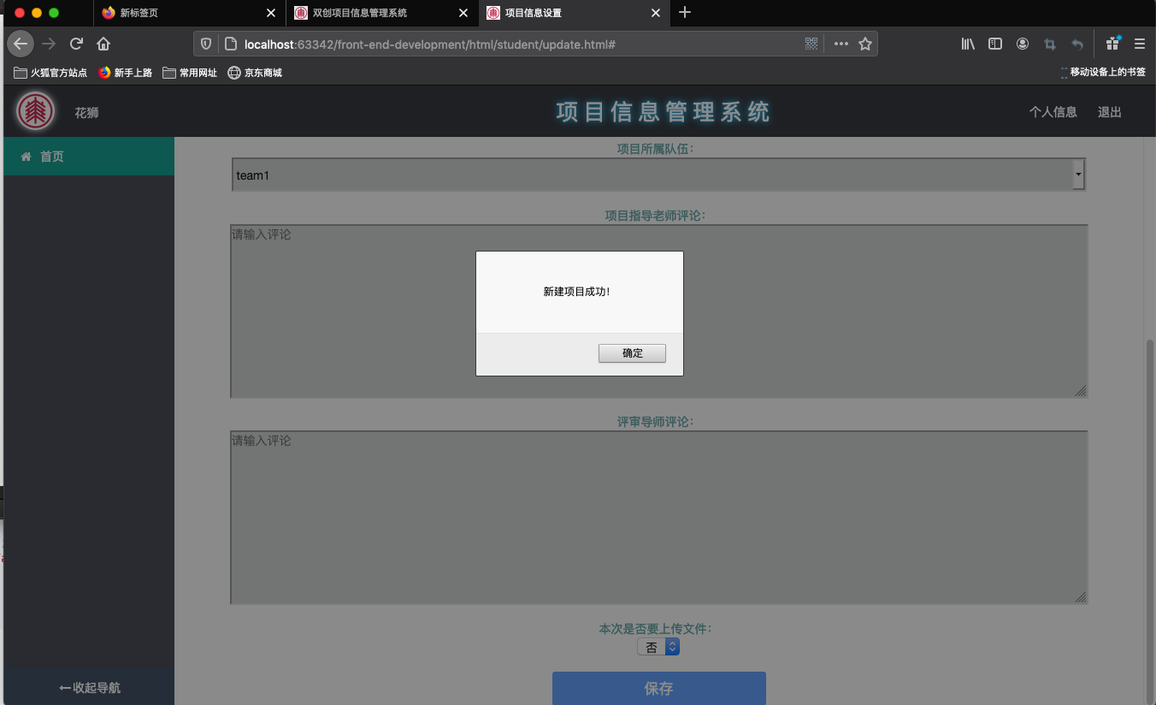

可以看到所有项目，可对每个项目更新，终止操作：

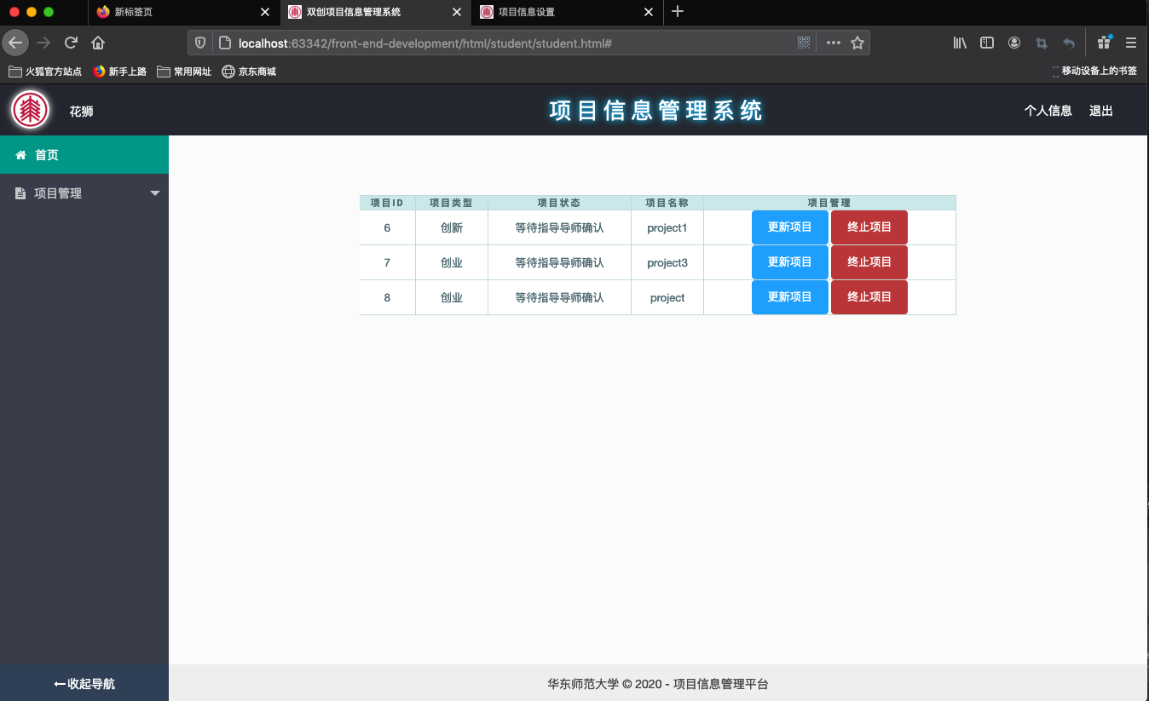



1. 上传附件：

更新项目：

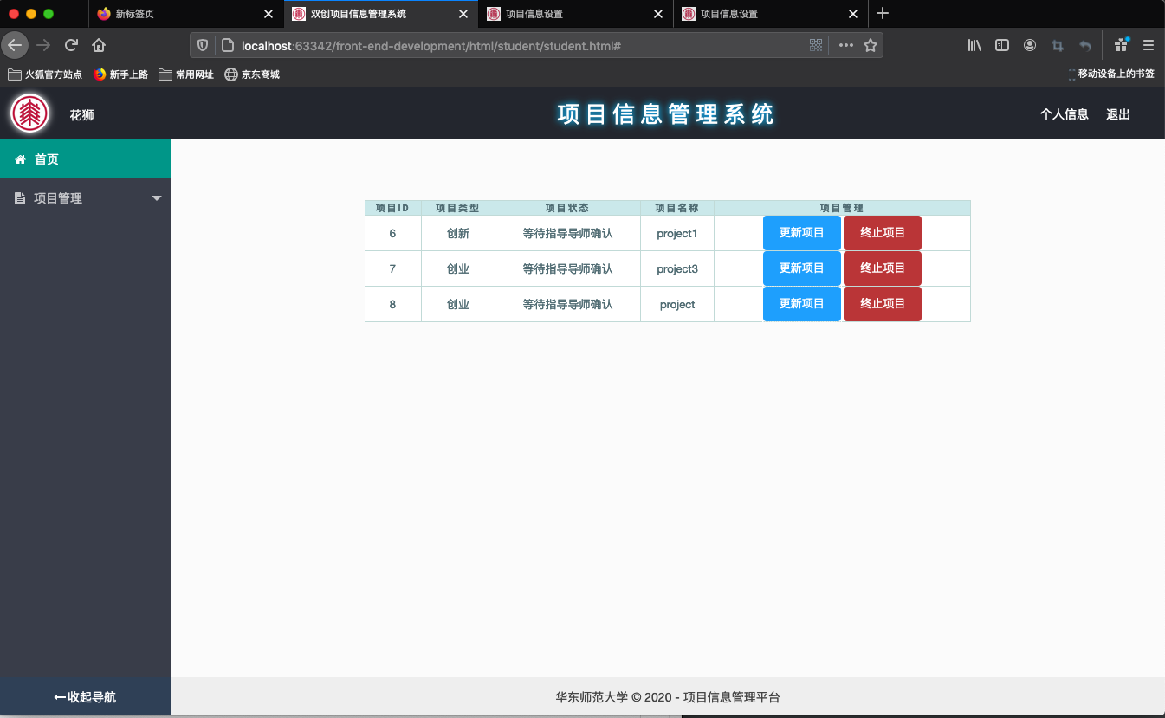



选择附件：

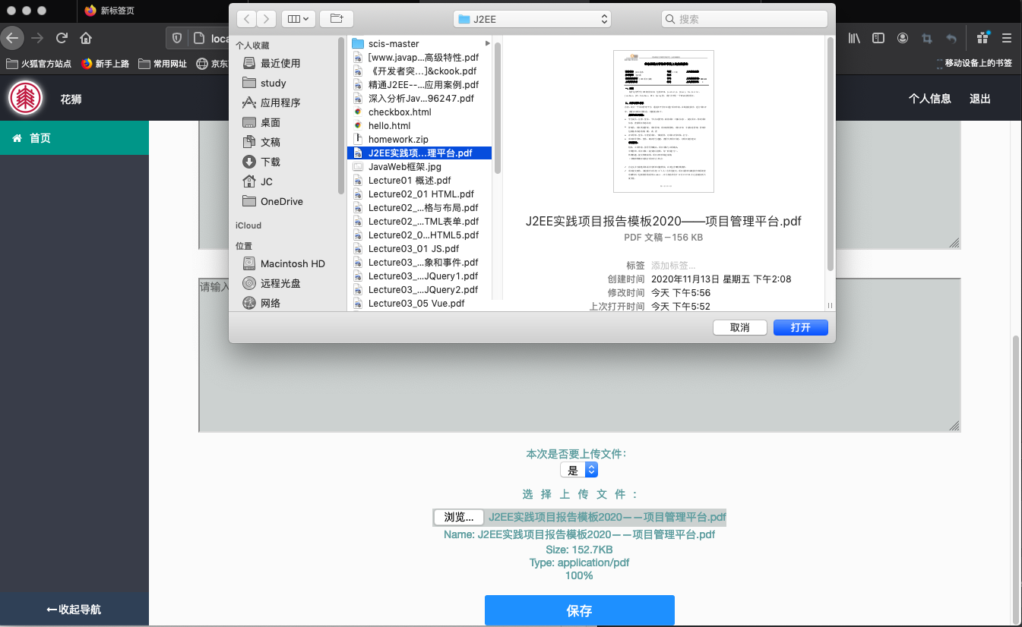

上传成功：

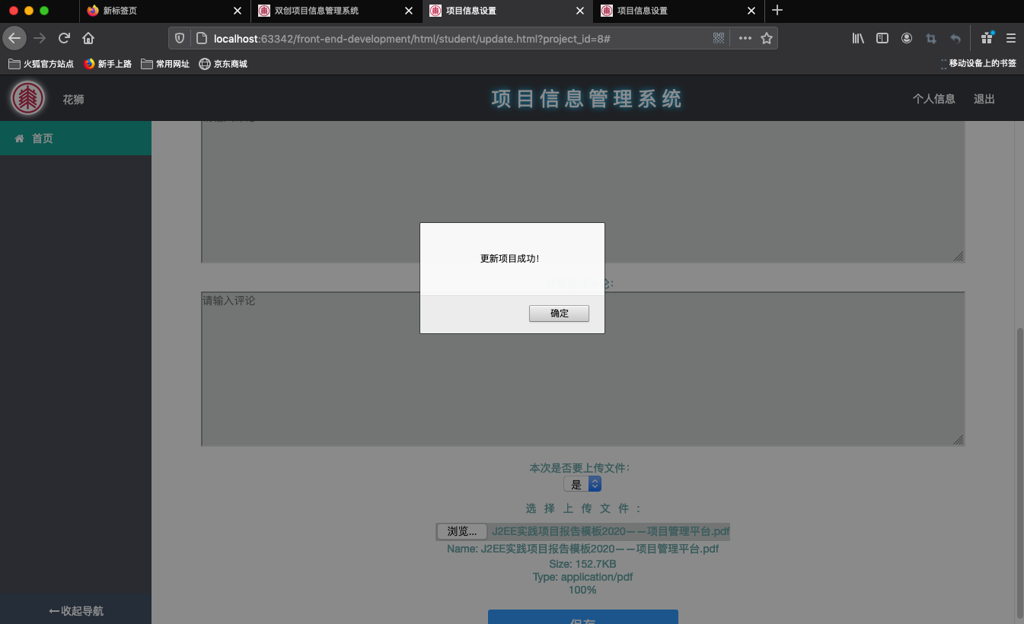

**项目评审导师**：获取个人信息（登录用户），查看该评审导师负责的所有项目，审核项目并打分，更新个人信息，下载附件。

登录后即可看到该评审导师负责的所有项目：

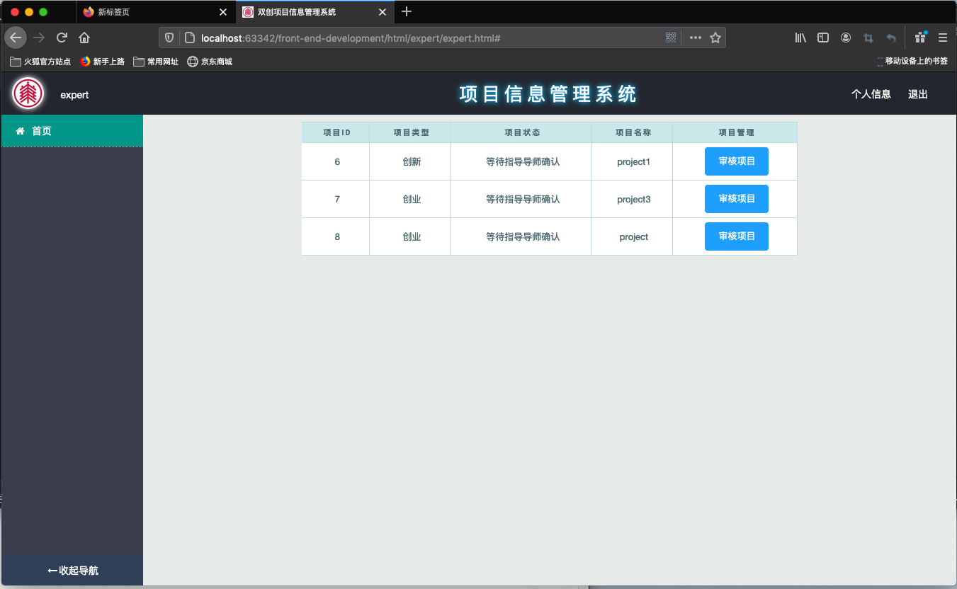

审核项目并打分：

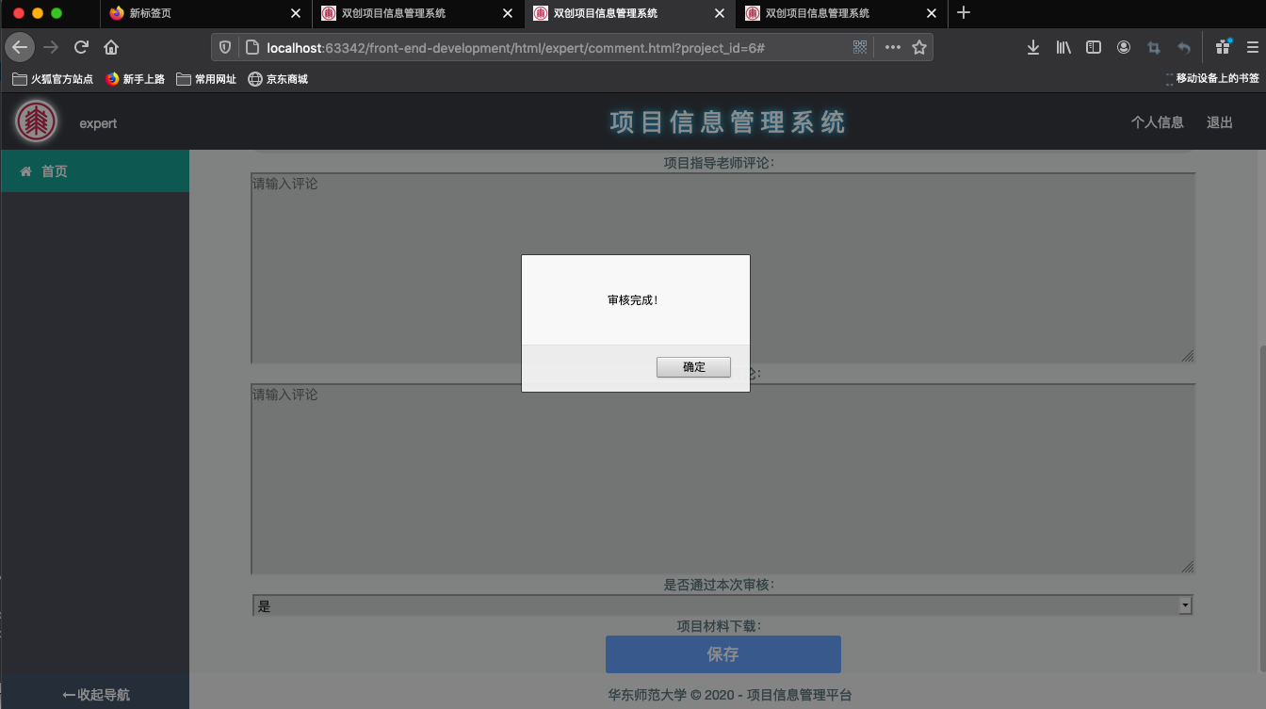

下载附件：

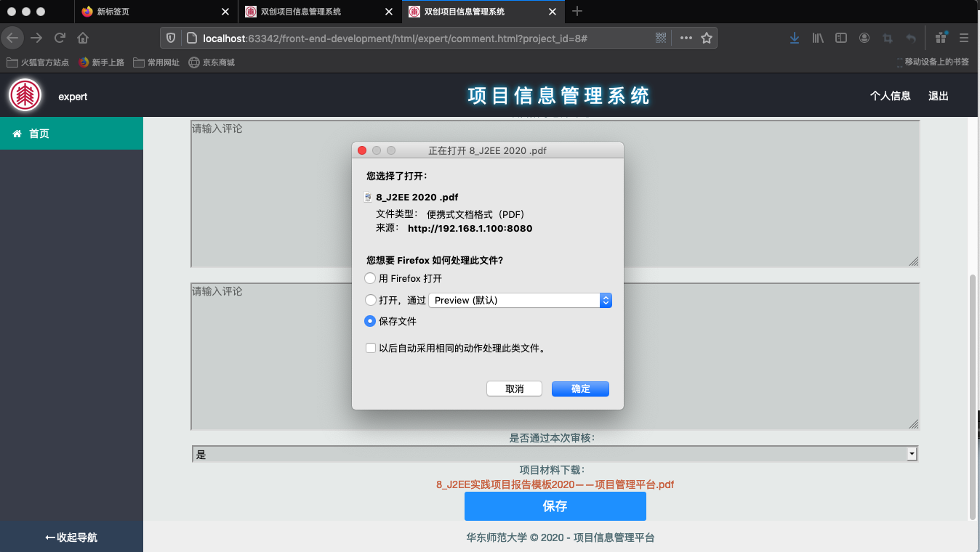

**项目指导导师**：获取个人信息，，更新个人信息，确认学生选题，给学生提出建议，查看负责项目信息。

登录后即可看到该指导导师负责的所有项目：

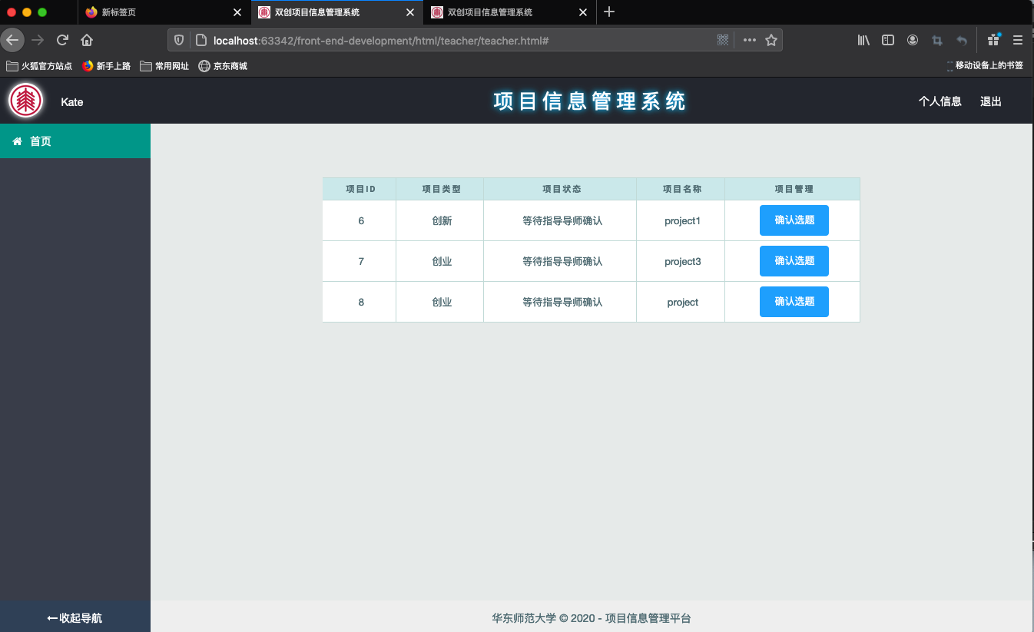

确认选题并给出建议：

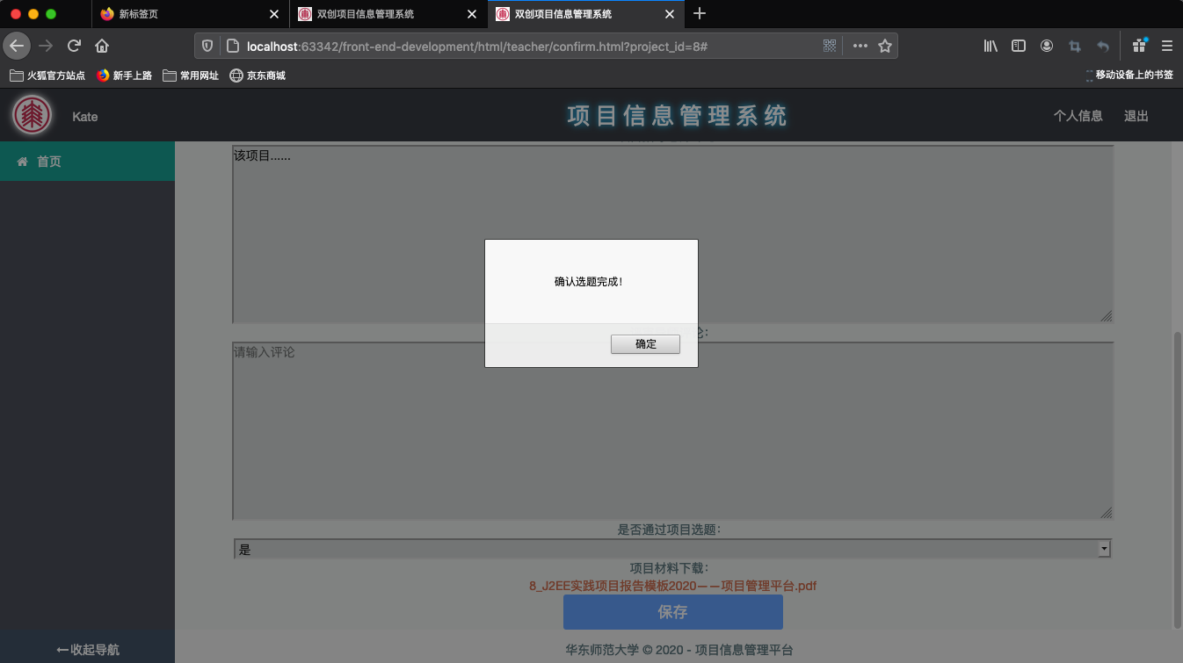

**管理员**：查看个人信息，查看所有项目信息，通过项目名称查找项目，删除项目，修改项目信息，查看所有学生信息，通过ID获取学生信息，修改学生信息，删除学生，查看老师信息，删除老师信息，修改老师信息，查看专家信息，修改专家信息，修改专家信息。

项目管理（对项目新建、查看、修改、删除）：

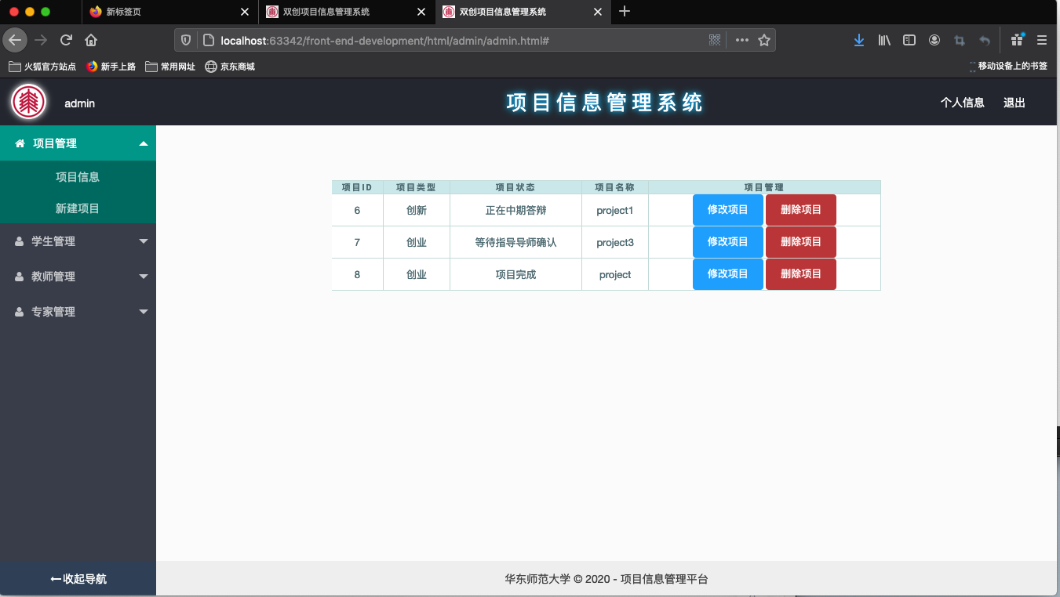

学生管理（对学生新增、查看、修改、删除）：

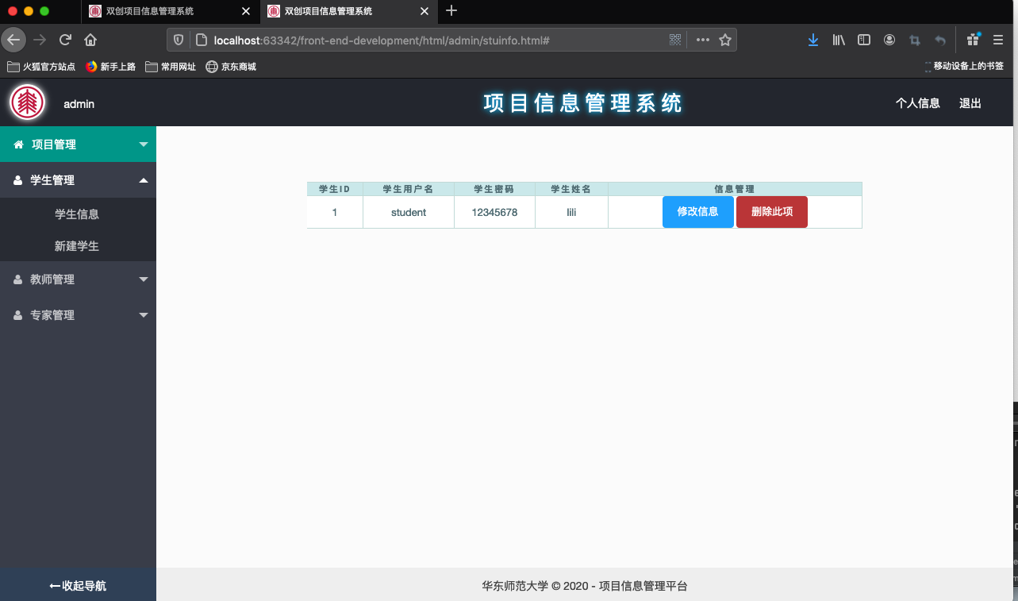

教师管理（对教师新增、查看、修改、删除）：

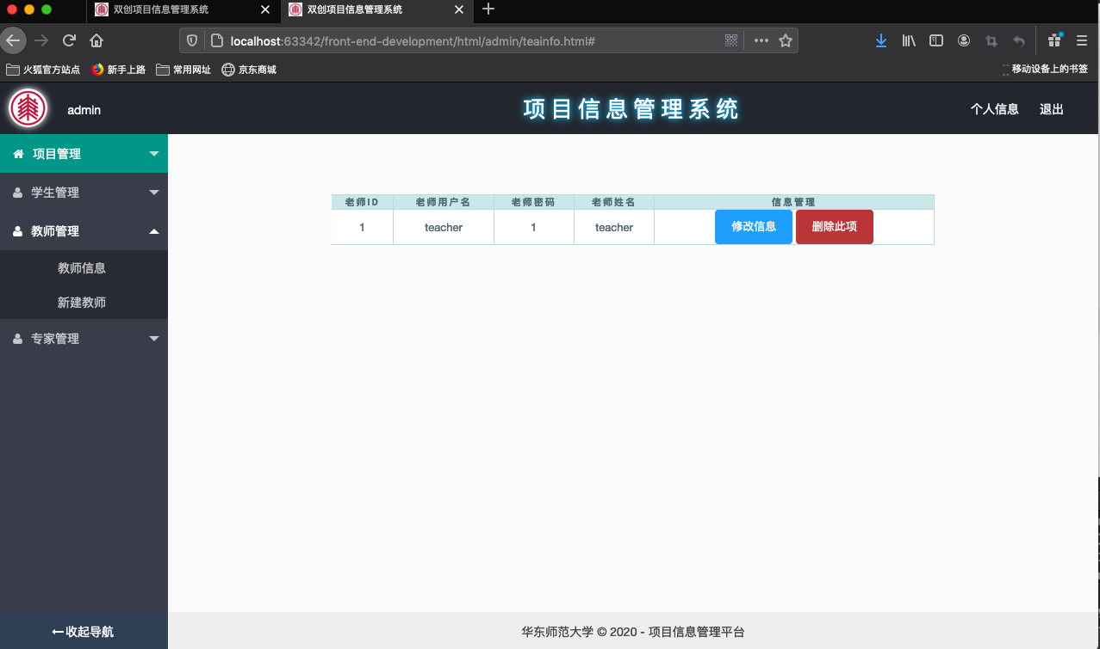

专家管理（对专家的新增、查看、修改、删除）：

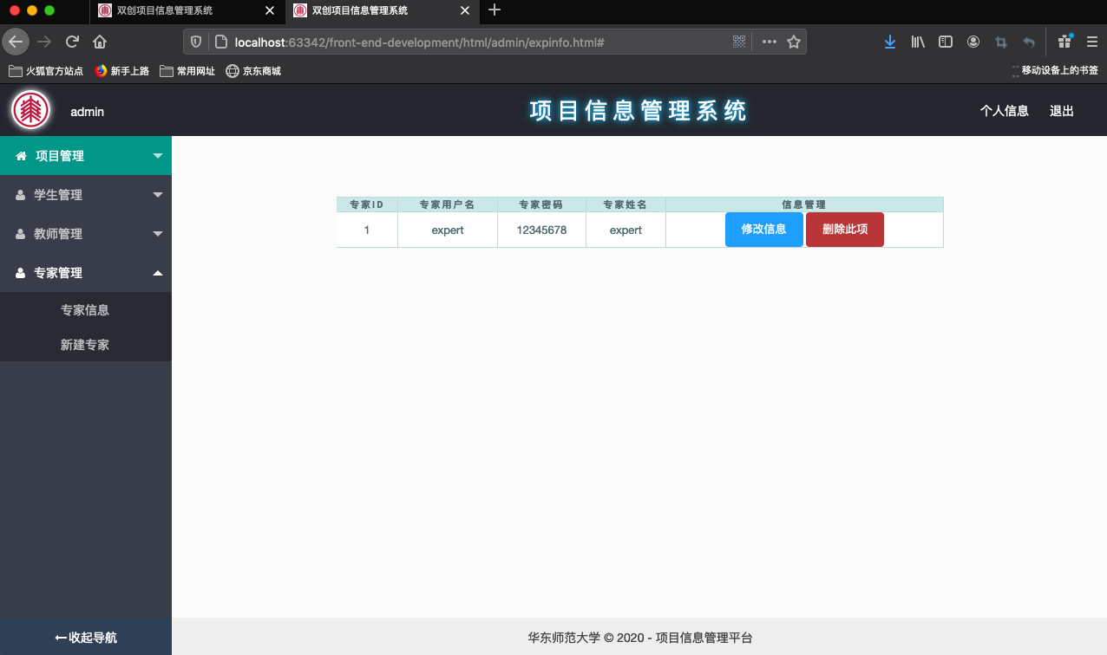

各用户操作流程图如下：

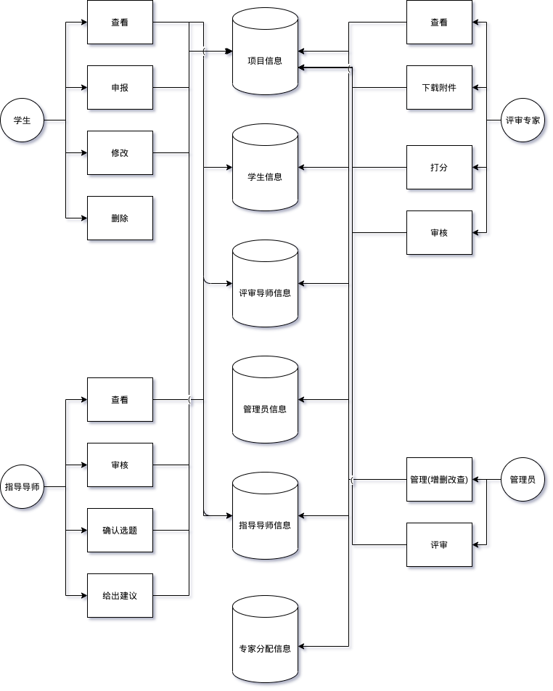

(二) 数据库表的设计 给出系统包含哪些表

基于springboot的entity实体自动建表：

entity:

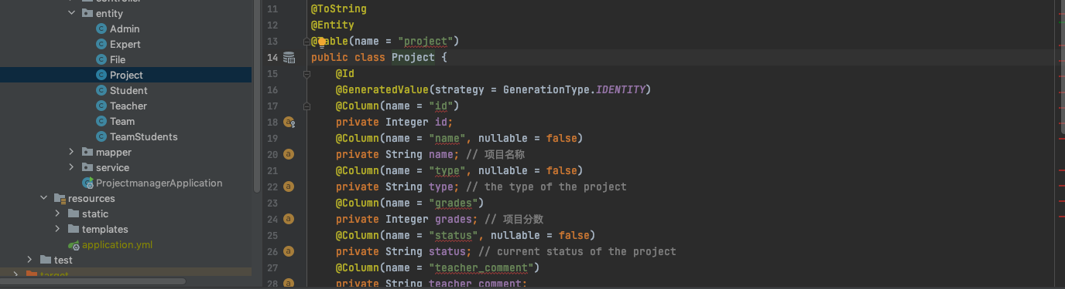

所以数据库里的表有：

admin：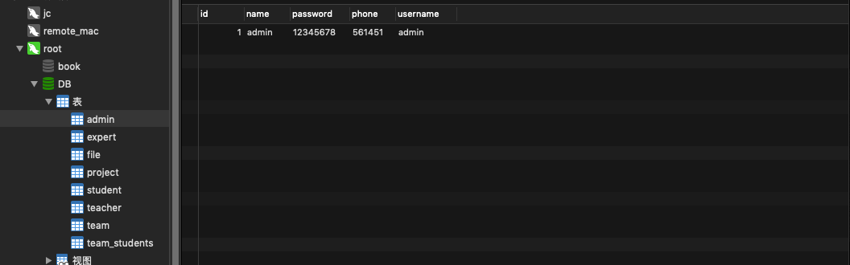

expert:

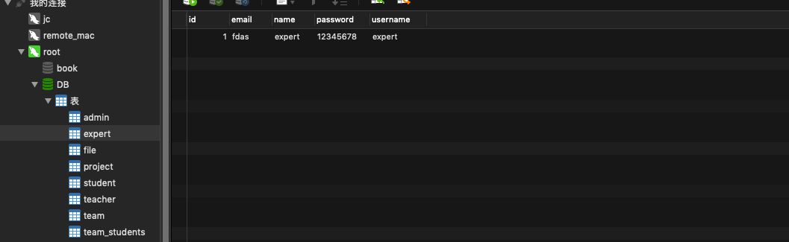

file:

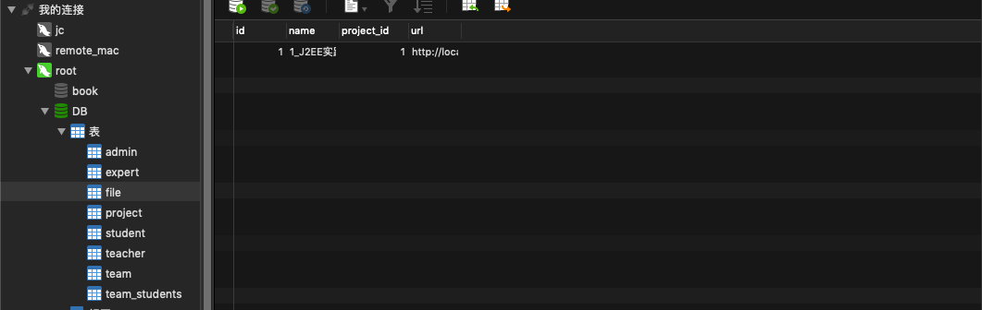

project:

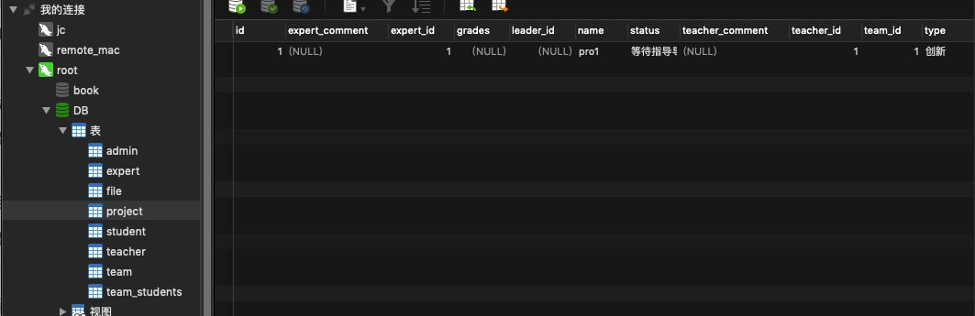

student:

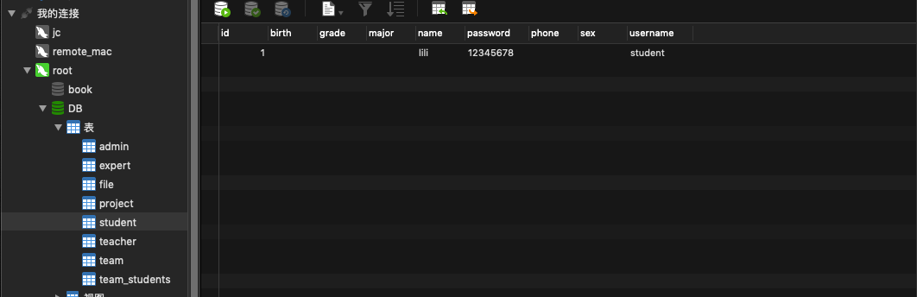

teacher:

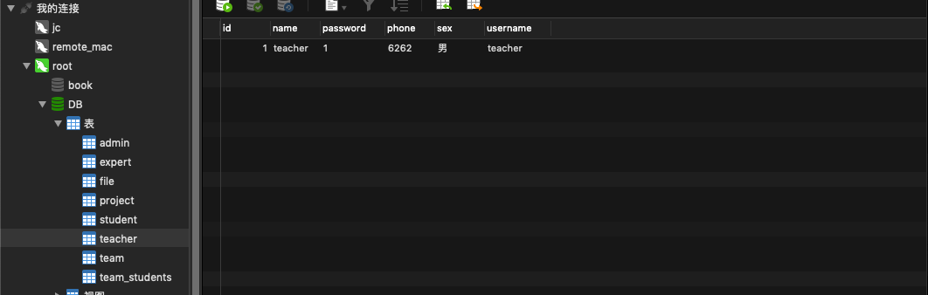

team:

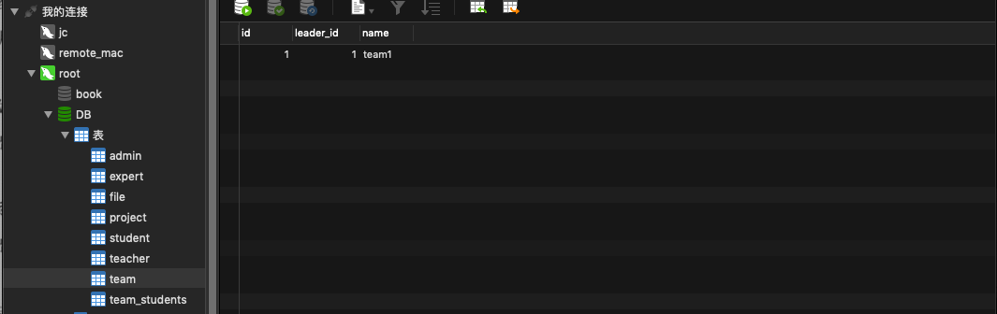

team_students:

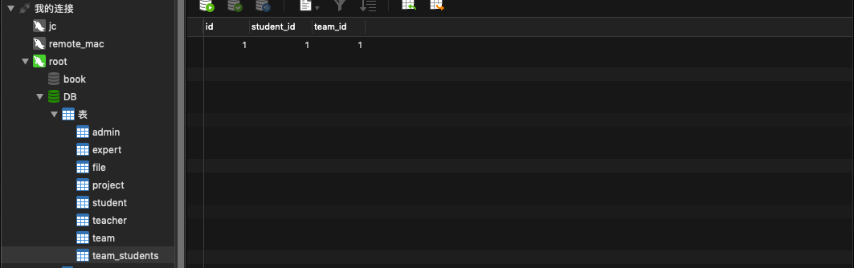

(三) 系统的实现 写出你的系统运用了哪些技术

前后端完全分离，采用Springboot框架，JavaScript,JSON，JQuery,JavaBean,DataBase,mybatis,CSS,HTML,layUI，

(四) 程序界面

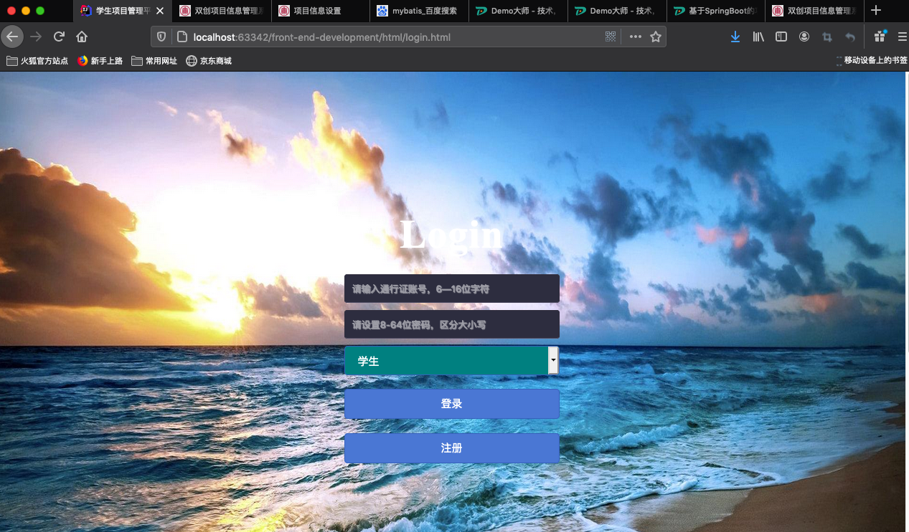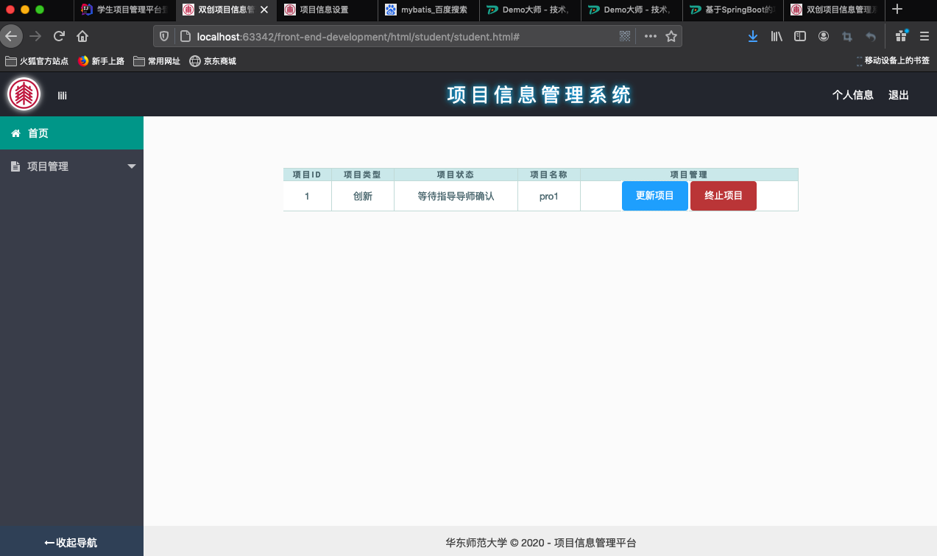

五、总结

**分工：**

李俊贤：①初期参与需求分析、数据库表的设计、API文档；②后端负责人，完成后端里的common，config，controller，entity，service，负责后端如何与前端进行数据交互；③后期与前端联调，进行前端和后端数据交互。

周诚志：①初期参与需求分析；②前端负责人，完成前端html和JavaScript的功能，负责前端使用JavaScript与后端进行数据交互；③后期与后端联调，进行前端和后端数据交互。

杨巨才：①初期参与需求分析、数据库表的设计；②后端springboot框架里的mapper层（使用mybatis实现数据库操作）；③前端对写好的html文件用layUI进行布局，用CSS美化表单、表格、按钮等；④后期写项目报告和汇报的PPT。

**体会：**

通过本次项目的实践，我们收获了很多，不仅学习到了很多我们这个专业十分受用的知识，还认识到了自己存在的缺点和不足。通过这个项目，我们认识、学习并简单使用了这个快速开发、适合微服务的springboot框架，学会使用JavaScript实现该有的功能，学会使用JSON进行前后端的数据交互，将课堂所学的HTML，CSS，JQuery，DataBase等的内容运用于实践，加深了对理论知识的理解和认识。同时，我们认识到了自己的缺点和不足，做事不能拖拉，有任务就应该及早做出计划，安排每日的任务，今日事今日毕；还有，做项目要慎行，做每一步都要小心谨慎，考虑周全，切不可马虎大意，决不能有现在有漏洞，以后遇到再补的想法，你永远想不到你现在看起来的小坑将来要用多少精力去补。所以我们要做的是做每一步都要慎行，仔细认真，考虑周全，尽最大可能避免漏洞。

**六、附录**

**主要类：**

数据交互相关类：

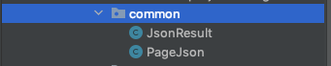

跨域相关类：

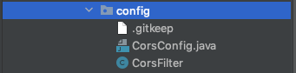

控制层相关类：

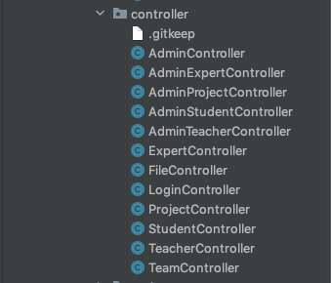

实体类：

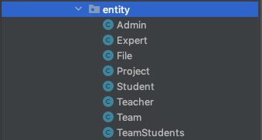

数据库操作相关类：

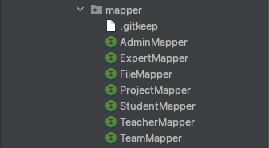

Service相关类：

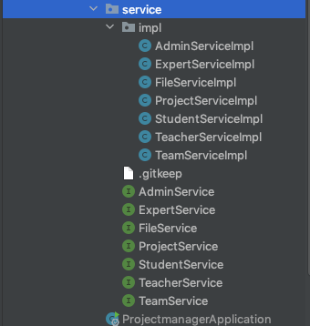

启动类：



**接口的名称：**

接口名称见附件“需求分析.md”